**OPPDRAG 1; Perledyr**

**Gruppe:**

**Forklaring;**

Alle skal lage hver sitt perledyr

1. Tre den ytterste haleperlen på strikket og flytt den slik at den kommer midt på.
2. Tre neste perle på den ene enden av strikket og trekke den litt innpå. Tre den andre enden gjennom samme perle og stram strikket slik at den andre perlen kommer inntil den første. Begge strikkene skal fortsatt være like lang
3. Fortsett og tre på perler slik mønsteret under viser. Pass på å stramme stikken for hver perle. Pass på å tre tråden rett dersom du lager bein på dyret.
4. Stram godt ved hodet og avslutt med en knute ved munnen.
5. **Pass godt på perledyret ditt. Følg med det i løpet av dagen og se hva som skjer…**

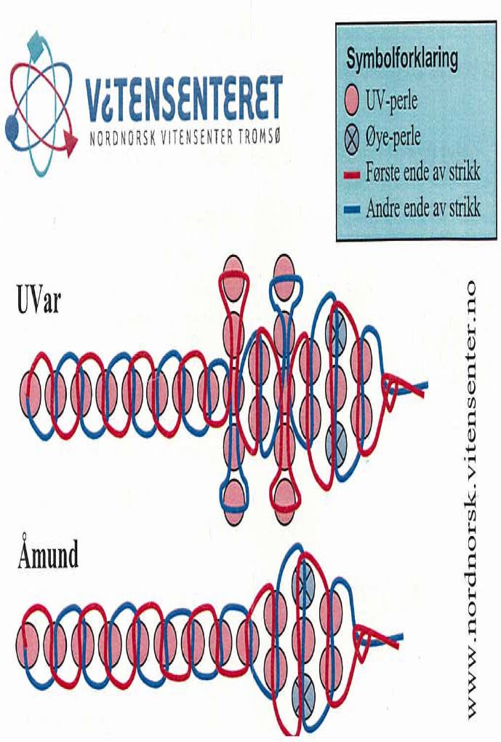

**Utstyr dere trenger;**

En perlepakker til hver av gruppas medlemmer.

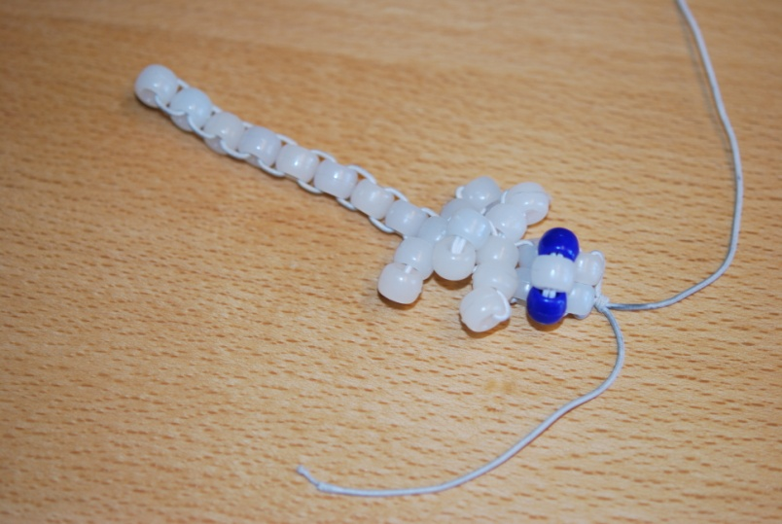**Grubletegning;**

**Hva er stråling?**

**Hva skjer?**



j0292128

**Hvorfor skjer det?**